29 апреля в Центре Спорта и Досуга "Атлант" прошла познавательная лекция, организованная совместно с Молодёжной палатой района Тёплый Стан: «Шереметевы в судьбе России».
30.04.2025
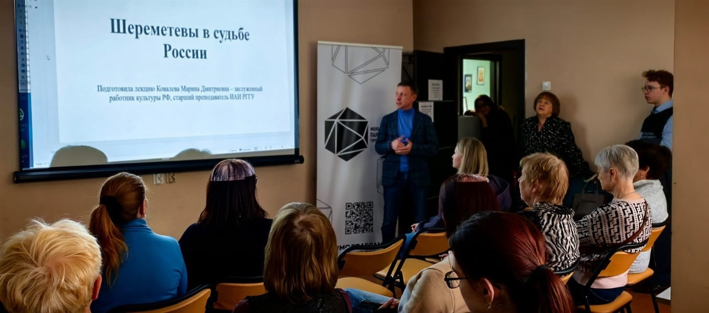
По традиции, встреча прошла в уютной атмосфере, собрав как молодых, так и опытных любителей истории и культуры, среди которых были и общественные советники.
Встречу открыл глава управы района Тёплый Стан Комиссаров Николай Сергеевич, подчеркнув важность подобных мероприятий.
С лекцией выступила Ковалева Марина Дмитриевна — старший преподаватель РГГУ, заслуженный работник культуры РФ, которая рассказала об одном из самых известных родов русской истории — Шереметевых.
Участники узнали:
- Как семья сохраняла память о своих корнях сквозь войны и пожары;
- О роли графа Сергея Шереметева в отечественной культуре;

- О редких архивных документах и семейных дневниках, дошедших до наших дней.

Благодарим всех, кто пришёл и провёл с нами время с пользой для ума и души!

Адрес страницы: http://teplystan.mos.ru/social-services/detail/12946723.html
Управа района Теплый Стан города Москвы

